iOS大作业说明文档

类似于iphone中自带的备忘录，多了文件夹与指纹验证，app数据存储使用的是coredata

主界面（图1）：左边是设置按钮，右边按钮用于添加文件夹

添加文件夹（图2）：

设置（图3）

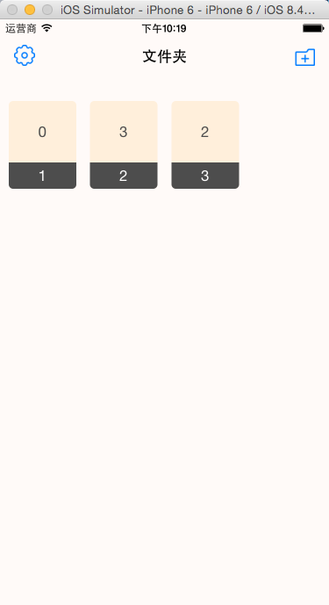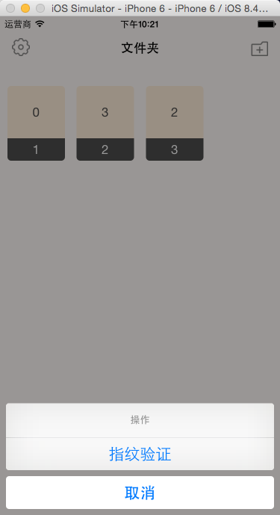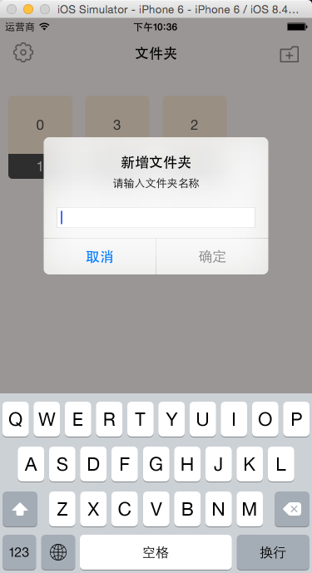

图2

图3

图2

图1

设置：

进入某一个文件夹：

点击指纹验证：

未开启状态（图4）

开启状态（图5）

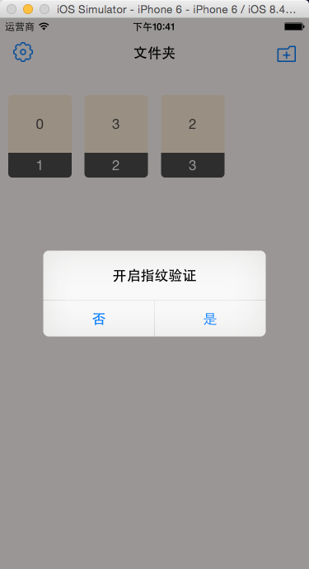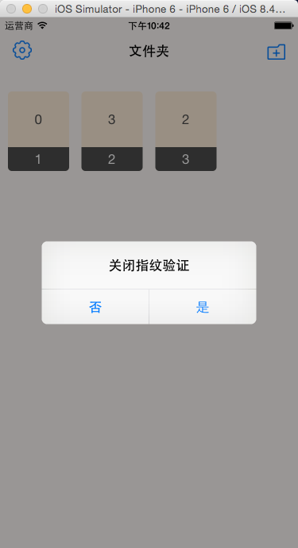

图5

图4

如果开启指纹验证，进入app如图：验证失败退出程序

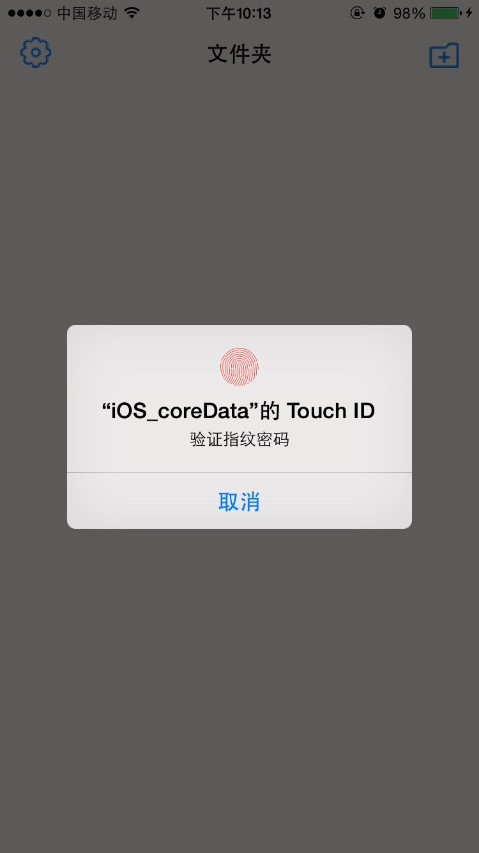

长按文件夹（图6）

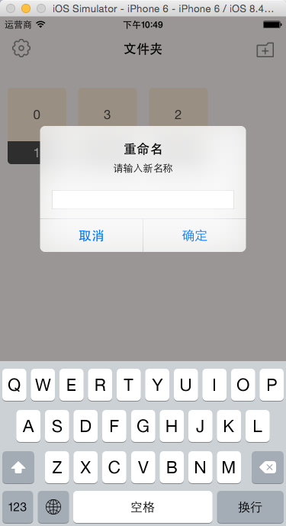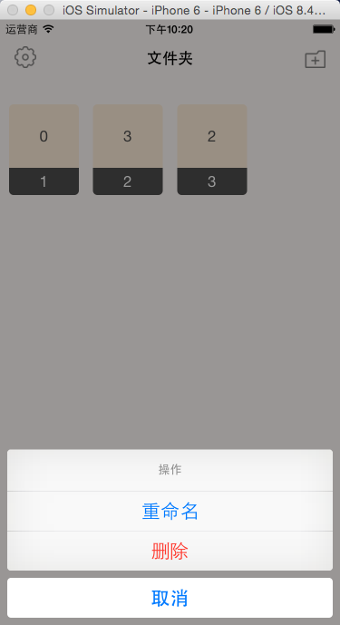重命名（图7）

图7

图 6

进入某一文件夹，右边按钮添加事件：

事件列表（图8）

添加事件（图 9）

事件搜索（图10）

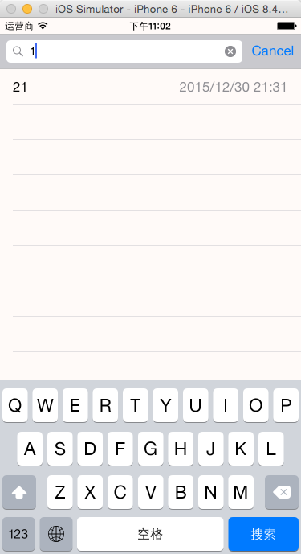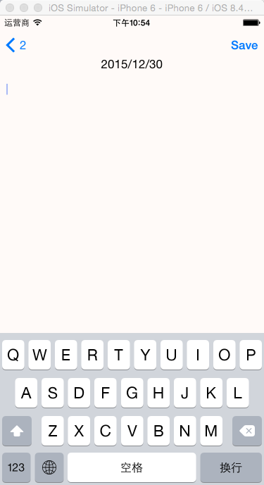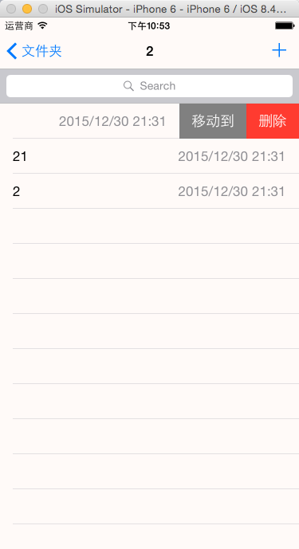

图9

图10

图8